**HITO 7**

**→ SENTENCIAS DE ENTRADA Y SALIDA**

**→ FICHEROS FORTRAN**

**Yago Pego Martínez** [**yago.pego.martinez@alumnos.upm.es**](mailto:yago.pego.martinez@alumnos.upm.es)

**Evaristo de Vega Galindo** [**evaristo.devega.galindo@alumnos.upm.es**](mailto:evaristo.devega.galindo@alumnos.upm.es)

**ESPECIFICACIONES**

*Enunciado*:

Crear los ficheros de datos ForTran con nombres “input_1.dat” e “input_2.dat” con la información siguiente:

- Contenido del fichero de entrada “input_1.dat”:

|  |  |  |  |  |  |  |  |  |  |
| --- | --- | --- | --- | --- | --- | --- | --- | --- | --- |
| 1 | Datos de entrada 1 | | | |  |  |  |  | |
| 2 |  |  |  |  | | | | |  | |
| 3 | 1.2 | 3.4 | 6.2 | -14.0 | | | | | 0.1 | |
| 4 | -25.2 | -8.6 | 5.1 | 9.9 | | | | | 17.0 | |
| 5 | -1.0 | -2.0 | -5.4 | -8.6 | | | | | 0.0 | |
| 6 | 3.14 | -11.9 | -7.0 | -12.1 | | | | | 9.2 | |
| 7 | 6.66 | 5.32 | 0.001 | 0.2 | | | | | 0.001 | |

- Contenido del fichero de entrada “input_2.dat”:

|  |  |  |  |  |  |  |  |  |  |  |  |  |  |  |  |  |  |  |
| --- | --- | --- | --- | --- | --- | --- | --- | --- | --- | --- | --- | --- | --- | --- | --- | --- | --- | --- |
| 1 | Datos de entrada 2 | | | | | |  | |  |  |  | |  | | |  | | |
| 2 |  |  | |  | |  | | | | | |  | | |  | | |  | | |
| 3 | 1.2 | | 3.4 | | 6.2 | | | -14.0 | | | | | | 0.1 | | | 4.89 | | | 7.54 | |
| 4 | -25.2 | | -8.6 | | 5.1 | | | 12.0 | | | | | | 9.9 | | | 12.24 | | | 17.0 | |
| 5 | 0.0 | | 34.5 | | -1.0 | | | -2.0 | | | | | | -43.04 | | | -8.6 | | | 0.0 | |
| 6 | 3.14 | | -11.9 | | 71.0 | | | 7.0 | | | | | | 17.0 | | | -12.1 | | | 9.2 | |
| 7 | 6.66 | | 5.32 | | 0.001 | | | 0.2 | | | | | | 0.001 | | | 0.008 | | | -0.027 | |
| 8 | 54.0 | | 77.1 | | -9.002 | | | -13.2 | | | | | | 0.017 | | | 65.53 | | | -0.021 | |
| 9 | 23.04 | | -51.98 | | -34.2 | | | 9.99 | | | | | | 5.34 | | | 8.87 | | | 3.22 | |

Escribir un programa que gestione los datos de los ficheros anteriores siguiendo los pasos siguientes:

Declarar las matrices *A* ∈ *ℳNxN*(*ℝ*), *B* ∈ *ℳNx3*(*ℝ*), *C* ∈ *ℳNx2*(*ℝ*) y los vectores *U*, *V*, *W*, *T* ∈ *ℝN*.

Leer el fichero de entrada (“input_1.dat” o “input_2.dat”) de la forma siguiente:

1. Cargar el fichero completo en la matriz *A*.

2. Cargar las cuatro primeras columnas del fichero en los vectores *U*, *V*, *W* y *T*.

3. Cargar la primera columna en el vector *T* y las tres últimas columnas en la matriz *B*.

4. Cargar la segunda columna en el vector *U* y las dos últimas columnas en la matriz *C*.

5. Cargar las columnas 1, 2 y 4 en la matriz *B*.

Además, el programa debe crear el fichero de salida (“output_1.dat” o “output_2.dat”), donde se irán escribiendo las matrices y vectores de los apartados anteriores. El formato de escritura debe ser el de números reales con cinco decimales.

Para el enunciado anterior, escribir los programas siguientes:

1. Programa 1: Asignación estática de memoria.

Ejecutar el programa por separado para los ficheros “input_1.dat” e “input_2.dat”. Para ello modificar las dimensiones y en nombre de los ficheros en el programa fuente.

2. Programa 2: Asignación dinámica de memoria.

Ejecutar el programa una única vez para gestionar los datos de los ficheros de entrada “input_1.dat” e “input_2.dat”.

*Objetivo:*

Aprender a trabajar con las sentencias de entrada y salida de datos a partir de la creación de archivos o ficheros *.dat*.

**BIBLIOTECA DE VARIABLES**

Las variables utilizadas han sido:

- i, entera, que ha permitido cargar sobre las distintas matrices y vectores las columnas de los ficheros.

- las matrices *A*, *B* y *C*, y los vectores *U*, *V*, *W* y *T* son variables reales de dimensión variable según el programa (5 en el primero, 7 en el segundo, y de dimensión asignable en el tercero).

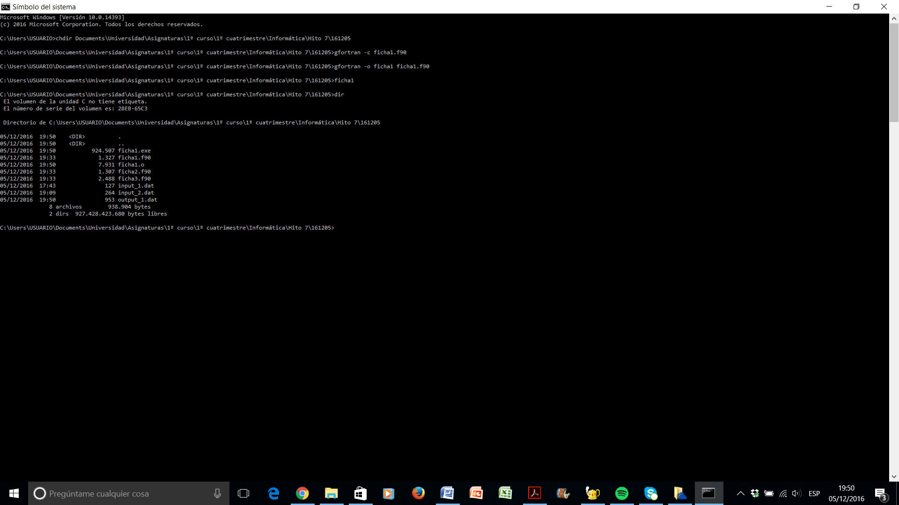**RESULTADOS**

construcción del programa

compilación del programa

creación del archivo de salida

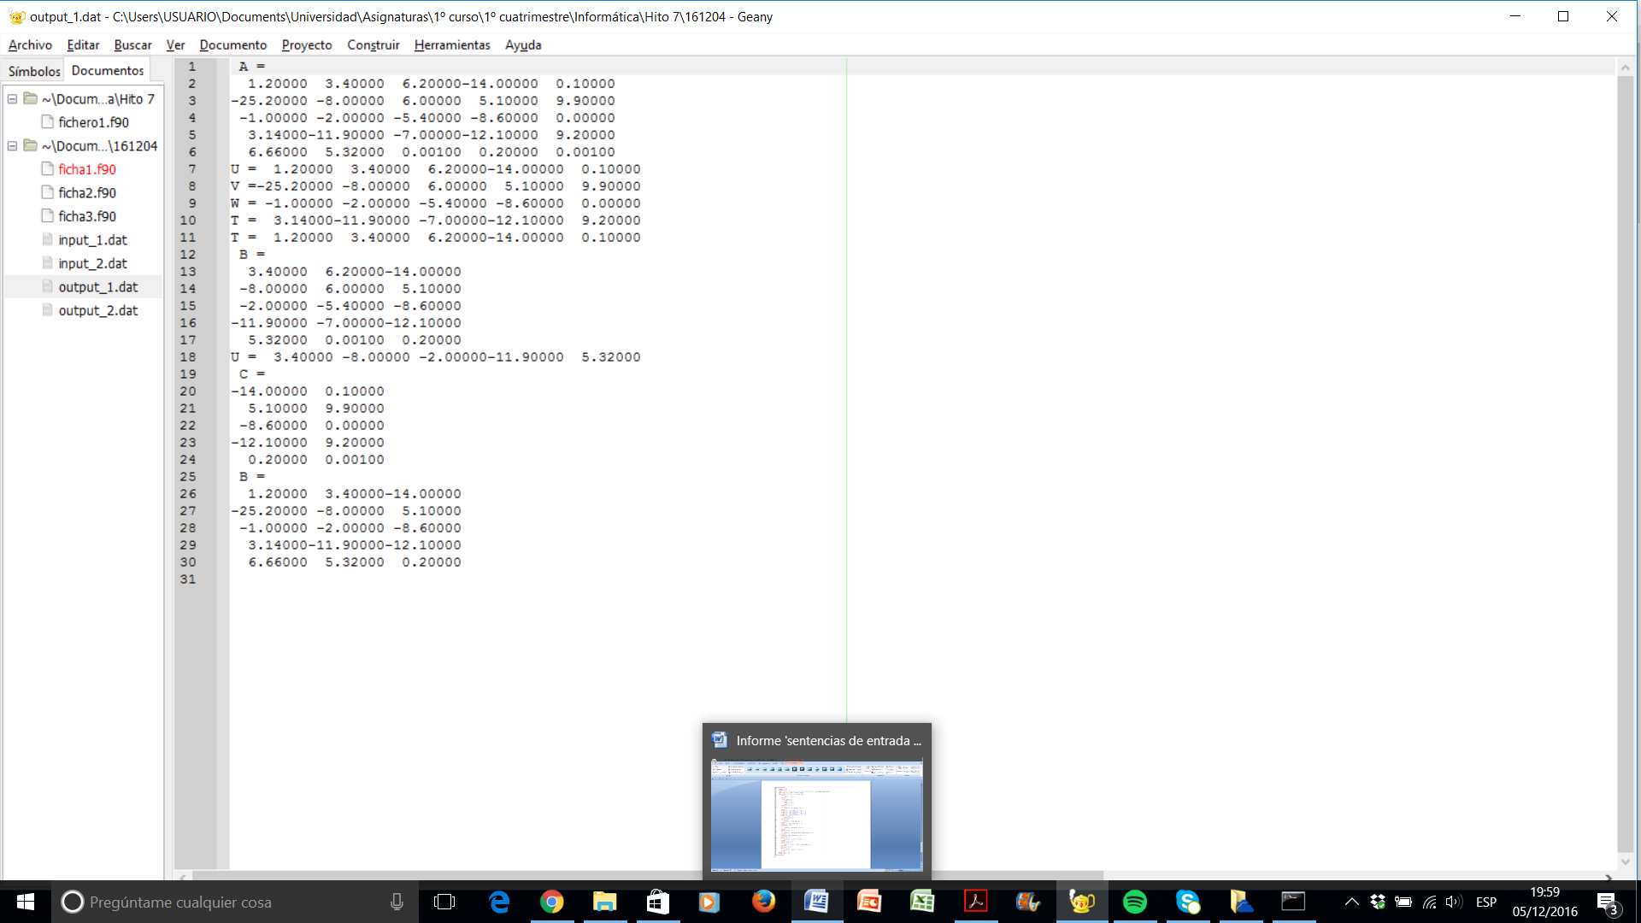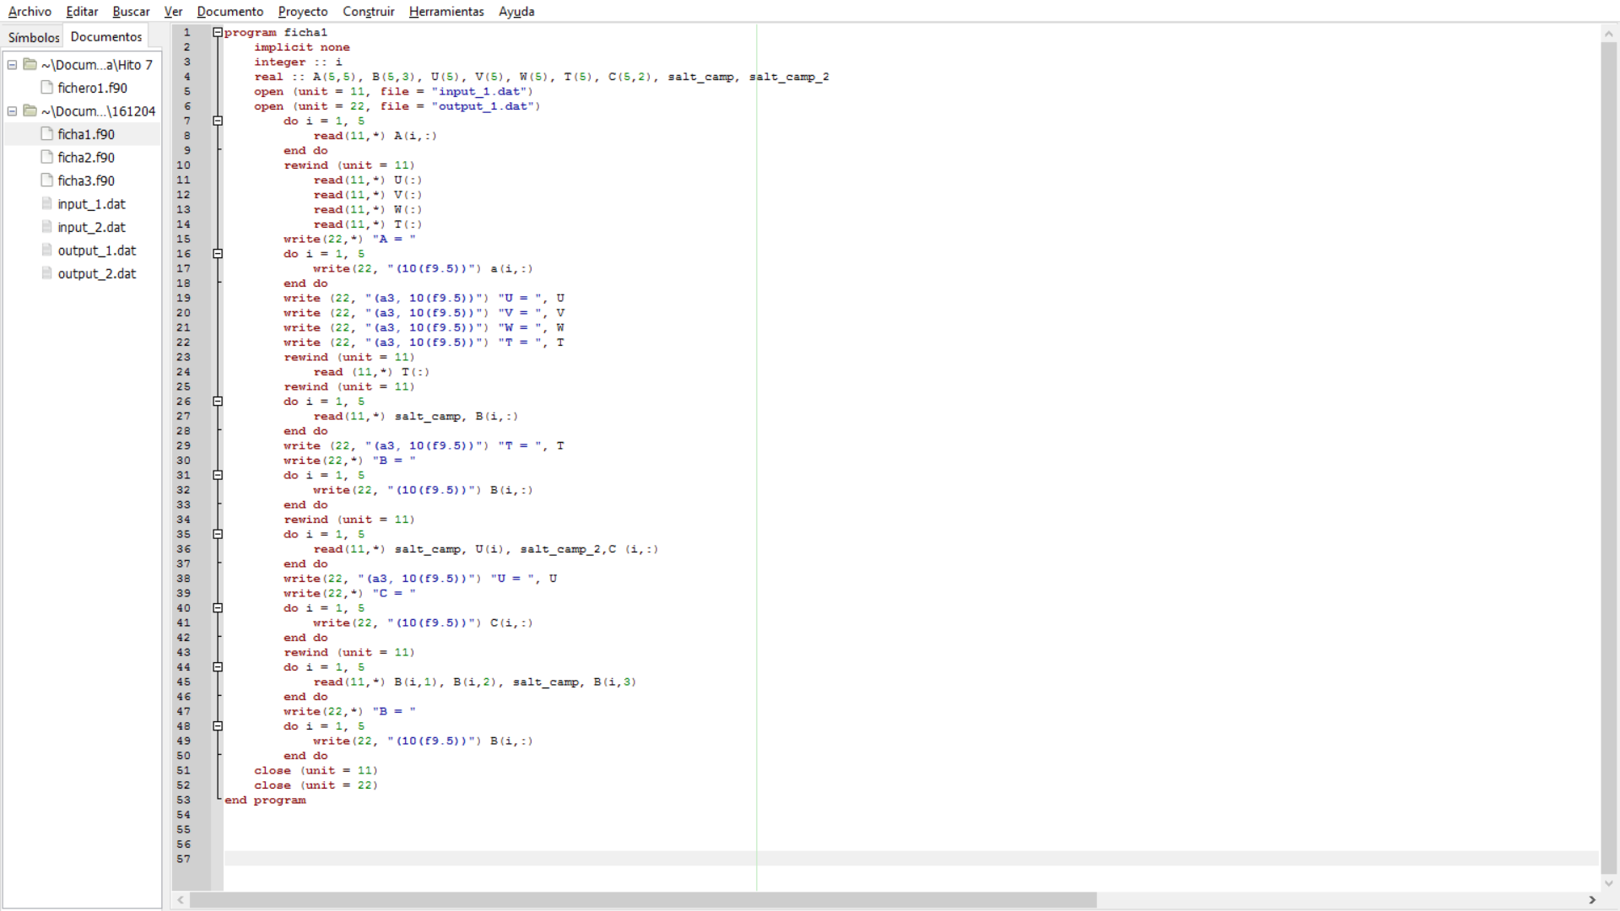

***“output_1.dat”***

***Escritura del programa “ficha1.f90” en* Geany**

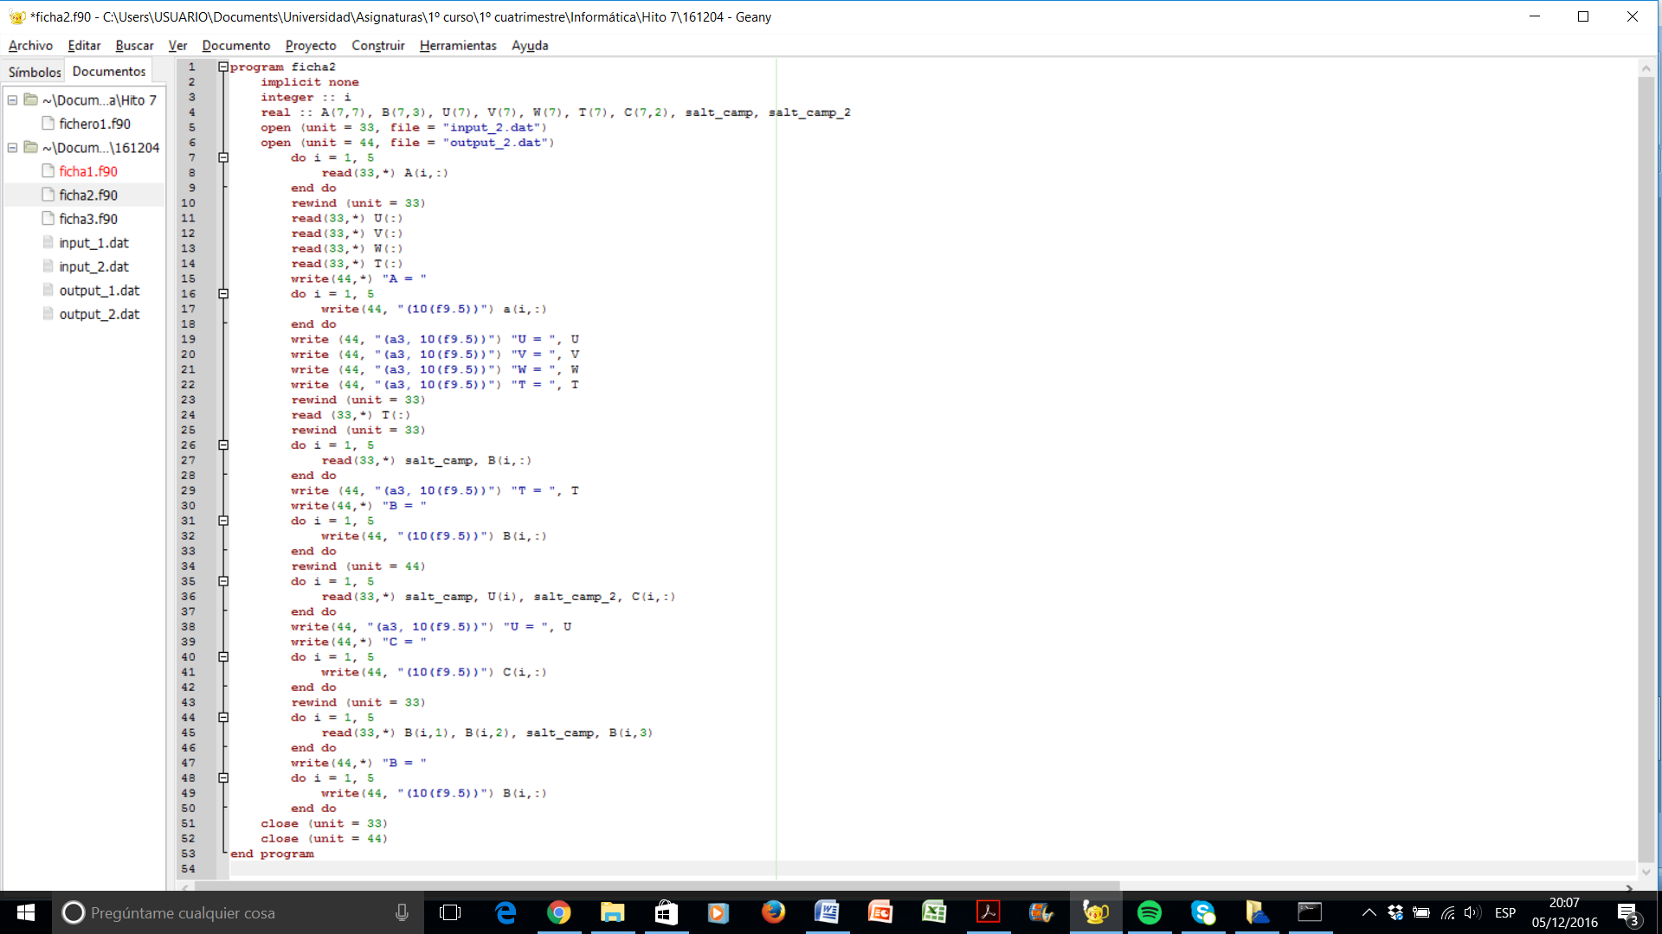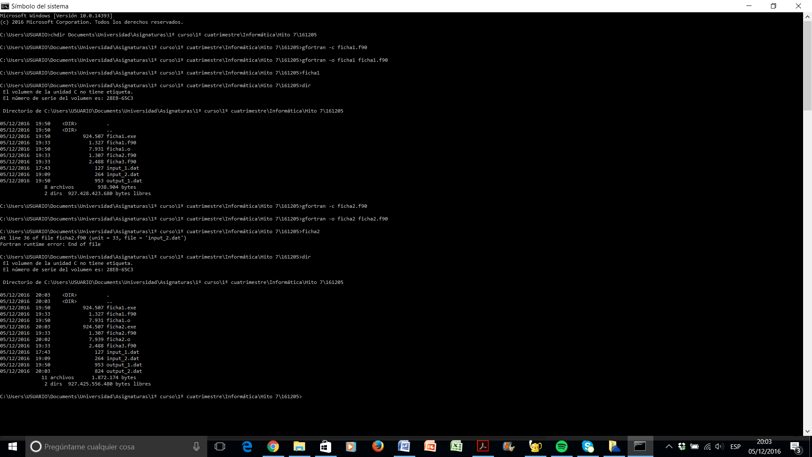

***Escritura del programa “ficha2.f90” en* Geany**

construcción del programa

compilación del programa

creación del archivo de salida

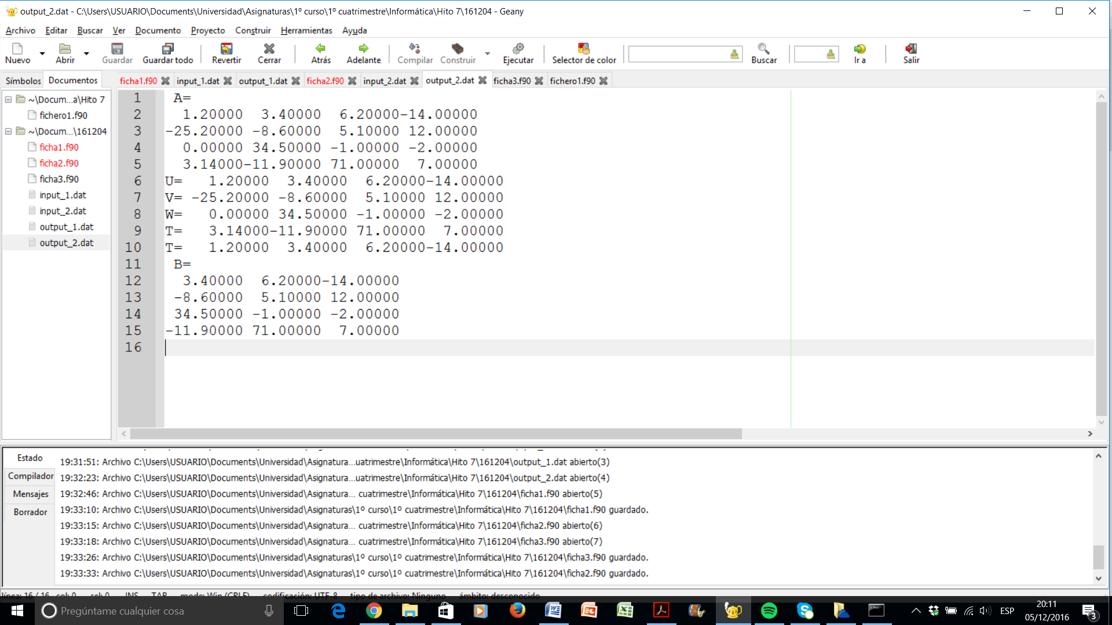

***“output_2.dat”***

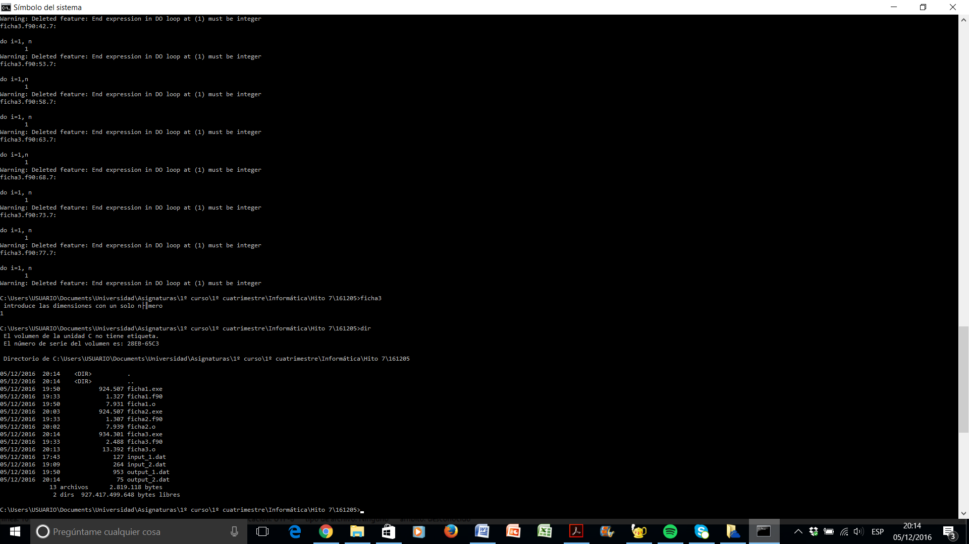

***Compilación y construcción del programa “ficha3.f90” en* Geany**

**CONCLUSIÓN**

Resultó este hito, poniéndonos así un poco metafóricos, una batalla campal en terreno de nadie, una victoria a ciegas, quizá. Nos adentrábamos sin rumbo en una travesía por el más fiero de los océanos. Comenzábamos a explorar una cueva de cuya salida solamente Dios conocía su existencia.

Finalmente, y un poco a la remanguillé, vimos un rayo de luz al fondo del túnel. Puede que no sea el mejor hito que hayamos hecho, pero mentiríamos si afirmásemos que ha sido fácil enfrentarse al monstruo de tres cabezas al que también nos referimos como “Hito 7. Sentencias de entrada y salida. Ficheros ForTran”.

*Evaristo de Vega Galindo*

*Yago Pego Martínez*